Šok je náhlý život ohrožující stav způsobený poruchou perfuze tkání, který může vést k orgánovým změnám a smrti.
Perfuze tkání má složku nutritivní a složku cirkulační. Nutritivní složka vyjadřuje dodávku kyslíku a živin buňkám a odvod oxidu uhličitého a dalších metabolitů. Cirkulační složka je důležitá pro distribuci srdečního výdeje mezi jednotlivé orgány a pro udržení arteriálního krevního tlaku.
Organismus musí jednak zajistit výživu tkání (čemuž napomáhá vazodilatace), jednak udržet arteriální tlak (čemuž napomáhá vazokonstrikce). V případě šoku se tyto dvě funkce dostávají do konfliktu. Nakonec převáží vazodilatace, a vznikne tak hypotenze. V důsledku poruchy perfuze dochází většinou k poškození více orgánů. Rozvíjí se syndrom multiorgánové dysfunkce (MODS).^{[1]}

Příčiny šoku
Přičiny šoku můžeme zjednodušeně rozdělit na:
- stavy způsobující snížení srdečního výdeje – hypovolemie, srdeční selhání,
- generalizovaná vazodilatace – anafylaxe, sepse, neurogenní příčina.

Patogeneze šoku
Šok má tři fáze - fáze kompenzace, fáze dekompenzace, ireverzibilní fáze.

Fáze kompenzace
Kompenzační reakce je snaha organismu udržet dostatečnou perfuzi vitálně důležitých tkání na úkor hypoperfuze ostatních tkání. Dochází k centralizaci oběhu. Základem kompenzace je aktivace sympatoadrenálního systému podmíněná hypotenzí. Dochází k vyplavení katecholaminů (adrenalin, noradrenalin), což vede k redistribuci krve.
- Ve vitálně důležitých tkáních (mozek, myokard, nadledviny, bránice, a. hepatica) dochází k vazodilataci (účinkem adrenalinu na β-receptory), a tím ke zvýšení perfuze a zásobení těchto orgánů krví.
- V ostatních tkáních (kůže, kosterní svaly, plíce, střevo, pankreas, ledviny, slezina) dochází k vazokonstrikci (účinkem noradrenalinu a adrenalinu na α-receptory), tím ke snížení perfuze a vzniku ischemické hypoxie těchto tkání.
Krevní objem se z větší části přesune do vitálně důležitých tkání, arteriální tlak je v této fázi normální nebo ustáleně snížený. Dalším účinkem katecholaminů je tachykardie, tachypnoe a zvýšení kontraktility myokardu. Dále může dojít k:
- autoinfuzi – poklesem tlaku v počátečních fázích šoku dojde k nasátí tekutiny z intersticia do cév,
- autotransfuzi – kontrakce cév v kapacitní části řečiště (zejména játra, slezina a hrudní oblast) vede k přesunu krevních zásob z těchto orgánů do aktivního oběhu.

Fáze dekompenzace
Kompenzační mechanismy přestávají stačit. Hypoperfuze v méně významných tkáních vede k jejich hypoxickému poškození, klesá tenze O₂ pH, zvyšuje se tenze CO₂. To vede k relaxaci hladké svaloviny cév a k vazodilataci v prekapilární oblasti, postkapilární rezistenční cévy zůstávají kontrahované. V důsledku toho dochází ke:
- změně ischemické hypoxie ve stagnační,
- prostupu tekutiny extravaskulárně → prohloubení hypovolemie,
- snížení objemu tekutiny v oběhu → prohloubení hypotenze,
- uvolnění metabolitů a enzymů z poškozených buněk (např. při ischemii GITu a pankreatu se uvolňuje tzv. myokardiální depresorický faktor, který působí negativně inotropně na myokard),
- hypoxicko-reperfuznímu poškození ischemizovaných tkání (zvýšená exprese enzymu xanthin-oxidázy vede ke zvýšené tvorbě kyslíkových radikálů, což dále poškozuje tkáně),
- uvolňování tkáňového faktoru z poškozených tkání – vzniká DIC.
Tato fáze je však stále ještě reverzibilní.

Ireverzibilní fáze
Změny jsou nekompenzované a nekompenzovatelné. Dochází k trvalému poškození orgánů až smrti.

Dělení šoku
Šok můžeme rozdělit podle podle dvou kritérií, a to podle patogeneze a podle vyvolávající příčiny.

Podle patogeneze
- Hypovolemický,
- kardiogenní,
  - obstrukční,
- distribuční (periferní, vazodilatační),
  - septický,
  - anafylaktický,
  - neurogenní,
  - endokrinní.

Podle příčiny
- Hypovolemický,
  - hemorhagický, (traumatické a netraumatické krvácení),
  - popáleninový,
  - dehydratační,
- kardiogenní,
- anafylaktický,
- septický,
- neurogenní.
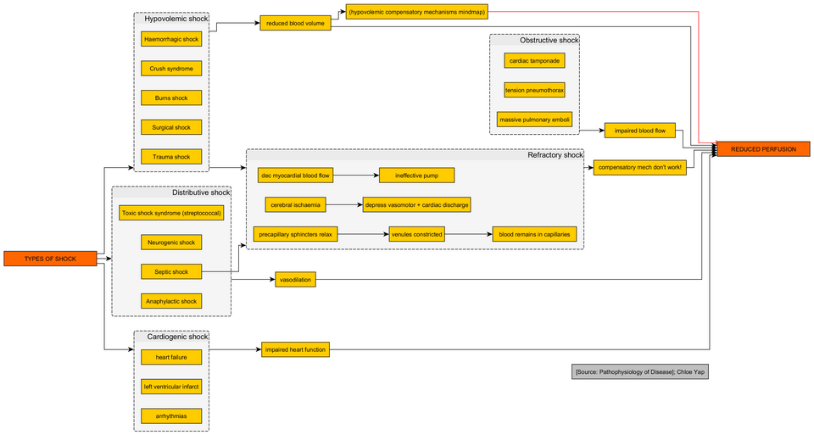

Orgánové změny při šoku
Během šoku dochází jen výjimečně k selhání jednotlivých orgánů. Častěji selhávají celé orgánové systémy a stav přechází až do MODS. Morfologickými nálezy při šoku jsou jednak oběhové poruchy (kapilarovenózní kongesce – hyperemie, otok, destičkové tromby v kapilárách), jednak následky hypoxie (dystrofické změny až nekrózy). Je třeba rozlišovat mezi lehčí dysfunkcí (funkční postižení, tzv. orgán v šoku) a mezi těžším postižením funkčním i strukturálním (tzv. šokový orgán). Nejvíce jsou postiženy ty orgány, v nichž v časných stadiích šoku dochází k vazokonstrikci a tím k hypoperfuzi.

Plíce
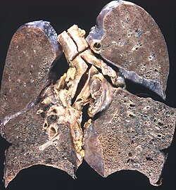
Šoková plíce (obraz difuzního alveolárního poškození)
Aktivace sympatoadrenální osy vede k tachypnoe. V důsledku sníženého minutového srdečního výdeje se prokrvení plic snižuje. Je narušen poměr ventilace-perfuze, prokrveny jsou pouze dolní části plic, horní laloky představují mrtvý prostor. Je narušena výměna plynů, vzniká hypoxie, která vede k poškození endotelu plicních kapilár a k uvolnění proteolytických enzymů z neutrofilů. Dochází k intersticiálnímu plicnímu edému, který je na RTG viditelný jako mléčně zastřená plicní kresba. Narušením tvorby surfaktantu se rozvíjejí mikroatelektázy. Alveoly kolabují. Odloupané membranózní pneumocyty spolu s fibrinem tvoří tzv. hyalinní blanky vyplňující alveoly.
- Makroskopicky je plíce těžká a vlhká.
- Mikroskopicky pozorujeme zesílení sept a výpotek v alveolech.
Tento stav se projevuje akutní plicní nedostatečností, v počátku charakterizovanou hypoxémií a hypokapnií. Fáze funkčních změn se označuje jako ALI (acute lung injury). Organické poškození vede ke stavu označovanému šoková plíce – DAD (diffuse alveolar damage - difuzní alveolární poškození) se klinicky manifestuje jako ARDS (acute respiratory distress syndrome).

Ledviny
Hypotenze a vazokonstrikce v ledvinách vede k jejich snížené perfuzi a k poklesu až zástavě glomerulární filtrace. To se projeví oligurií až anurií. V počátečních stádiích šoku napomáhá k udržení intravaskulárního objemu. Po ischemii trvající déle než 90 minut se však funkční porucha mění v morfologickou a dochází k renálnímu selhání. Tento stav nazýváme šoková ledvina.
- Makroskopicky je ledvina bledá, zvětšená.
- Mikroskopicky pozorujeme nekrózy výstelky proximálních tubulů, intersticiální edém, průnik erytrocytů do tubulů, kde tvoří pigmentované hemoglobinové válce.

Střevo
Hypoperfuze střeva vede po uplynutí jisté doby k poškození s narušením střevní bariéry s otokem a krvácením. Poškození vzniká především v horních částech tenkého střeva. Dochází k prostupu bakterií do střevní stěny, průniku toxinů, uvolnění endotoxinu, histaminu, prozánětlivých cytokinů (IL-1, IL-6, TNF-α) a dalších mediátorů zánětu (např. myokardiální depresorický faktor z poškozeného pankreatu), které často ústí v SIRS a sepsi a prohlubují šok.

Játra
Játra hrají mj. důležitou úlohu imunologickou (zprostředkovanou pomocí Kuppferových buněk), neboť jimi protéká krev ze střev, ještě než se dostane do plic. Při poškození této funkce jater je usnadněn průnik bakterií a jejich toxinů do plic, což dále podporuje vznik ARDS. Během šoku dále dochází k úbytku hepatocytů, tím ke snížení odbourávání toxických zplodin metabolismu a snižuje se i syntéza proteinů akutní fáze. Může dojít i ke vzniku ikteru, který je velmi nepříznivou prognostickou známkou.
- Na mikroskopické úrovni dochází k centrolobulárním nekrózám.

Srdce
Srdce je postiženo nedostatečnou dodávkou kyslíku pro myokard, kterou nelze regulovat ani běžnými mechanismy (koronální vazodilatací). Nedokrvenost se manifestuje vznikem arytmií.

Mozek
Rozvíjí se hypoxická encefalopatie až drobné infarkty v hraničních zónách mezi povodími mozkových tepen, což vede ke vzniku nekróz.

Nadledviny
Deplece lipidů vzniklá vlivem ACTH uvolňovaného z hypofýzy při šoku, vede k vzájemnému oddálení a zúžení trámců kůry, které pak připomínají tubuly – tzv. pseudotubulární degenerace v zevní části zona fasciculata. Někdy vzniká až hemorhagická nekróza kůry nadledvin (Waterhouseův-Friderichsenův syndrom při meningokokové sepsi).

Lymfatické tkáně
Vznikají selektivní nekrózy zárodečných center (zvláště slezina, thymus) vlivem glukokortikoidů uvolňovaných z kůry nadledvin.

Diagnostika
Klinické projevy šokového stavu (hypotenze, tachykardie, oligurie...) nejsou podmínkou diagnózy, navíc patologické změny se mohou vyvinout jíž v pokročilých stadiích; šokový index (SAP/TF) je také málo senzitivní.
Užitečné pro diagnostiku šoku jsou laboratorní známky tkáňové hypoperfuze:
- Pokles saturace hemoglobinu ze žilní krve z CŽK pod 70% nebo ze žilní krve z plicnicového katétru pod 65%;
- Vzestup hladiny laktátu nad 2 mmol/l;
- Deficit bází (base deficit) nad 3 mmol/l po vyloučení jiných příčin metabolické acidózy (ketoacidóza, hyperchlorémie);
- Vzestup gradientu PaCO2 - PvCO2 nad 10 mmHg (gradient tenze CO2 v arteriální a venózní krvi).
Odhad etiologie šokového stavu a volbu vhodných terapeutických postupů umožňuje hodnocení globálních hemodynamických parametrů, podle kterých se dá určit tzv. "šokový model":
Typ šoku | EDP (enddiastolický tlak) - PCWP (pulmonary capillary wedge pressure) nebo CVP (central venous pressure) | CO (srdeční výdej) | SVR (systémová vaskulární rezistence)
Hypovolemický | ↓ | ↓ | ↑
Kardiogenní/obstuktivní | ↑ | ↓ | ↑
Distribuční | ↓ nebo normální | ↑ nebo normální | ↓

